Муниципальное автономное дошкольное образовательное учреждение детский сад № 7
присмотра и оздоровления города Тюмени
2012
Спортивно-игровой час в подготовительной группе
«Будем здоровы под солнцем одним»
Инструктор по физической культуре: Николаева Лариса Федоровна

Задачи образовательных областей:

Здоровье: Расширять представления о значении двигательной активности в жизни человека.
Физическая культура: Совершенствовать технику основных движений, добиваясь естественности, легкости, точности, выразительности их исполнения.
Социализация: Расширять представления детей о своей принадлежности к человеческому сообществу. Развивать интерес к разным странам.
Труд: Приучать детей убирать физкультурный инвентарь после проведения физкультурных упражнений.
Познание: Уточнять представления детей о разнообразии животного мира других стран.
Коммуникация: Формировать у детей умение вести диалог.
Чтение художественной литературы: Прививать чувство к поэтическому слову.
Художественно-эстетическое развитие: Предложить детям выложить «лучи» (выполненные руками детей ) вокруг обруча для создания образа солнца.
Музыка: Способствовать развитию навыков выполнения упражнений под музыку.

Канат (выкладывается в виде географического положения России); флаги стран: Америки, России, Индии, Японии, Австралии. Швеции, Китая; мелкие флаги-символы Швеции, Японии, Австралии; кубок, голубые дорожки (2,5м), мячи, две ленты (по 3м), «лучи» (конусы желтого цвета, сделанные руками детей)-по 2 на человека, обруч желтого цвета, маски драконов, игрушка «Дракон».
Материалы:

Приветствие

Здравствуйте! Ты скажешь человеку.
Здравствуй! Улыбнется он в ответ.
И наверно не пойдет в аптеку,
И здоровым будет много лет.

Ход игрового часа:
РАЗМИНКА
Инструктор по ФИЗО: - Для чего, ребята, мы приходим в физкультурный зал?
Дети: Набираться сил, выполнять физические упражнения, чтобы быть здоровыми, укреплять здоровье и т. д.
Инструктор по ФИЗО: - Под ярким солнцем на Земле живет много разных народов. У каждого свои обычаи и правила общения. Какие народы вы знаете?
(Ответы детей).
Инструктор по ФИЗО: Я приглашаю вас вспомнить разные страны. Давайте дружно скажем слова:
Мы дружно шагаем,
Мы быстро бежим,
Мы будем здоровы под солнцем одним.
(Дети выстраиваются в круг).
Инструктор по ФИЗО: Посмотрите и вспомните флаги этих стран.
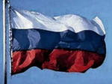
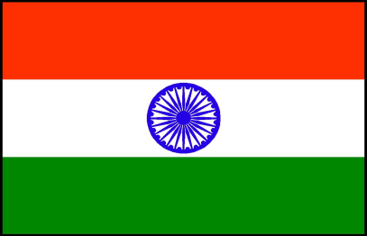
Давайте поприветствуем друг друга как жители этих стран.
Флаги стран помогут вам сориентироваться в путешествии.
Россия: Ходьба приставным шагом вправо и влево по канату (осматриваем границы России).
Америка: Марш с высоким подниманием колен.
Индия: Ходьба на носках со сложенными руками перед грудью.

Упражнения с «лучами» под музыку
Тема: «Игра солнечных лучей»

- Первое упражнение для кистей рук «Лучи здороваются».
- Второе упражнение «Танец лучиков» на развитие и укрепление мышц плечевого пояса.
- Третье упражнение «Стремительный полет лучей» для развития и укрепления мышц спины.
- Четвертое упражнение «Перебежки лучиков» для гибкости позвоночника.
- Пятое упражнение «Солнечная гимнастика» для развития и укрепления мышц брюшного пояса и ног.
- Шестое упражнение «Веселые прыжки с лучами».

Дыхательная гимнастика:
Инструктор по ФИЗО: А теперь погреемся в лучах нашего солнца и подышим на его лучи. (Дети по-турецки садятся вокруг обруча)
- «Затуши огонек»;
- «Лучи обжигают пальцы».
Инструктор по ФИЗО: Давайте вернем солнцу его лучи, чтобы оно согревало, приветливо встречало и грело всех людей на планете Земля. (Дети складывают лучи к обручу и получается солнце).
Дети читают четверостишье:
Солнышко, солнышко!
Мы твои лучи.
Быть людьми хорошими,
Ты нас научи.

Основные виды движений

Инструктор по ФИЗО: Я предлагаю вам разделиться на три команды и выбрать себе страну. Помогут вам в этом флаги стран.
(Дети вытягивают из короба флаги-сигналы и делятся самостоятельно на команды).
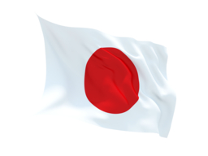
Инструктор по ФИЗО:
-В какую страну вы отправились?
-Чем славится Япония? (морскими обитателями).
-Каких морских жителей вы знаете?
Я предлагаю вашей команде показать как движется каракатица.
Вам надо пройти на стопах и ладонях вниз спиной по морской дорожке.
-А вы, ребята, из какой страны?
-Каких животных Австралии вы знаете?
-У нас с вами есть интересное движение «Обезьянки». Вы будете выполнять прыжки на двух ногах с поворотом.
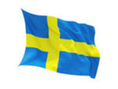
-У какой из северных стран такой флаг?
-Чем интересна ваша страна? ( Много животных, охотников, стрелков).
-Сейчас вы превращаетесь в охотников и стрелков. Внимательно смотрите куда полетит мяч, постарайтесь его поймать (Бросание мяча о землю с опорой на сигнальные круги и ловля летящего мяча с разных сторон).

Инструктор по ФИЗО: Сейчас мы отправляемся в другую страну.
Подвижная игра
- Это флаг какой страны ?
- Китайцы любят и почитают мифическое животное Дракон. Они делают игрушки-дракончики , устраивают шествие с огромным драконом по улицам города. Я предлагаю поиграть вам в игру «Дракон, поймай свой хвост». Вспомните правила игры и расскажите.
Подведение итогов.
Инструктор по ФИЗО: Мы побывали в разных странах. Принесите флаги стран.
(Инструктор собирает флаги в кубок и ставит в центр солнца)
На планете большой вместе рядом растем,
И под солнцем одним в мире, дружбе живем!

